职业卫生检测技术服务信息公开表
用人单位  名称 | 坚纳森（青岛）机械有限公司
地理位置 | 青岛市即墨区环保产业园经一路4号
联系人 | 刘萍萍
调查专业  技术人员名单 | 贾健、王洪帅 | 调查时间 | 2024.07.20 | 陪同人 | 刘萍萍
采样专业  技术人员名单 | 贾健、张心 | 采样时间 | 2024.07.25 | 陪同人 | 刘萍萍
检测专业  技术人员名单 | 李笑笑、常鑫钰、郭秀丽、吕祯、田立茹、孙颖 |  | 检测时间 | 2024.07.25-2024.07.26
影像资料  （调查影像资料及采样影像资料） | 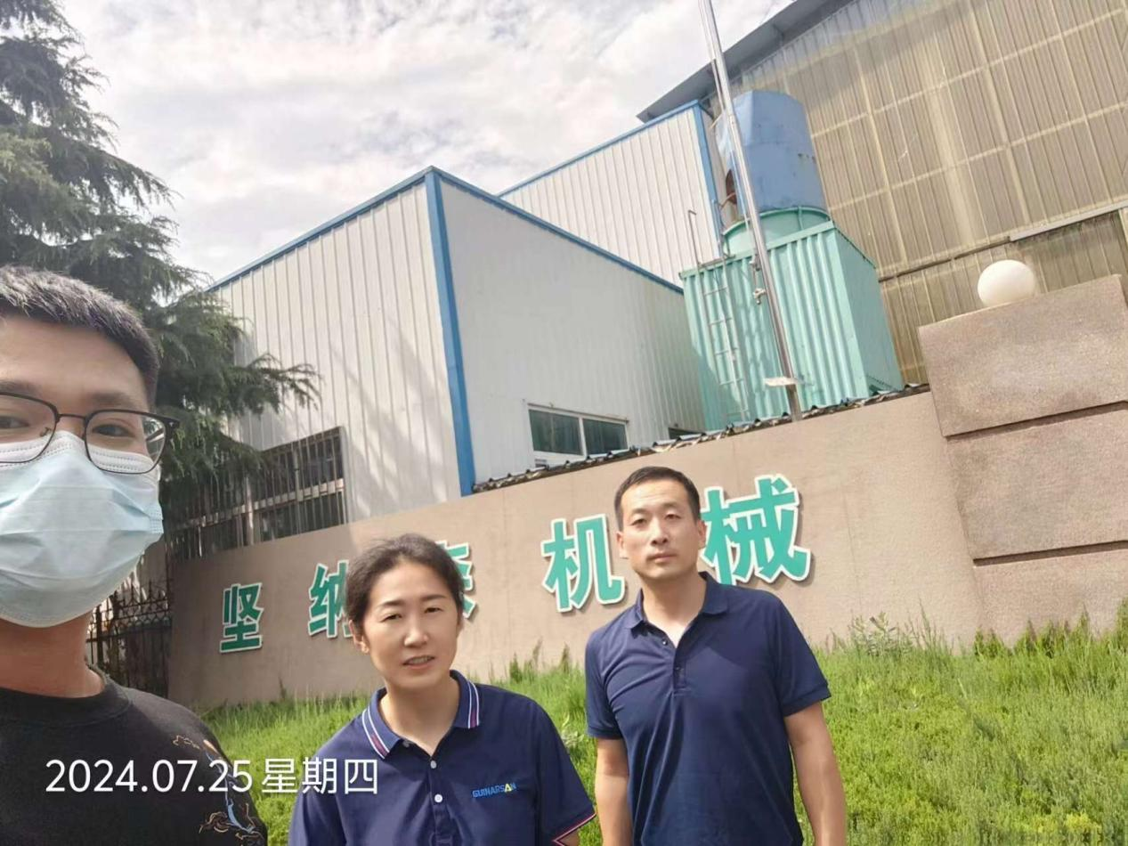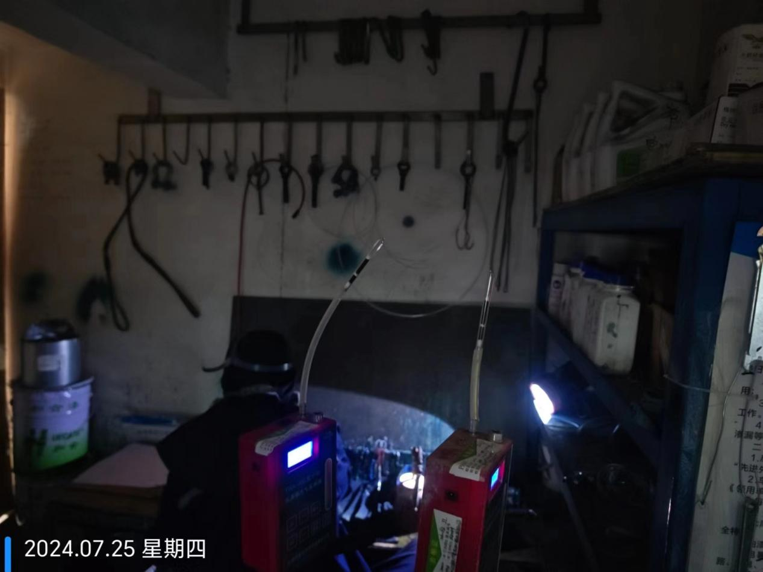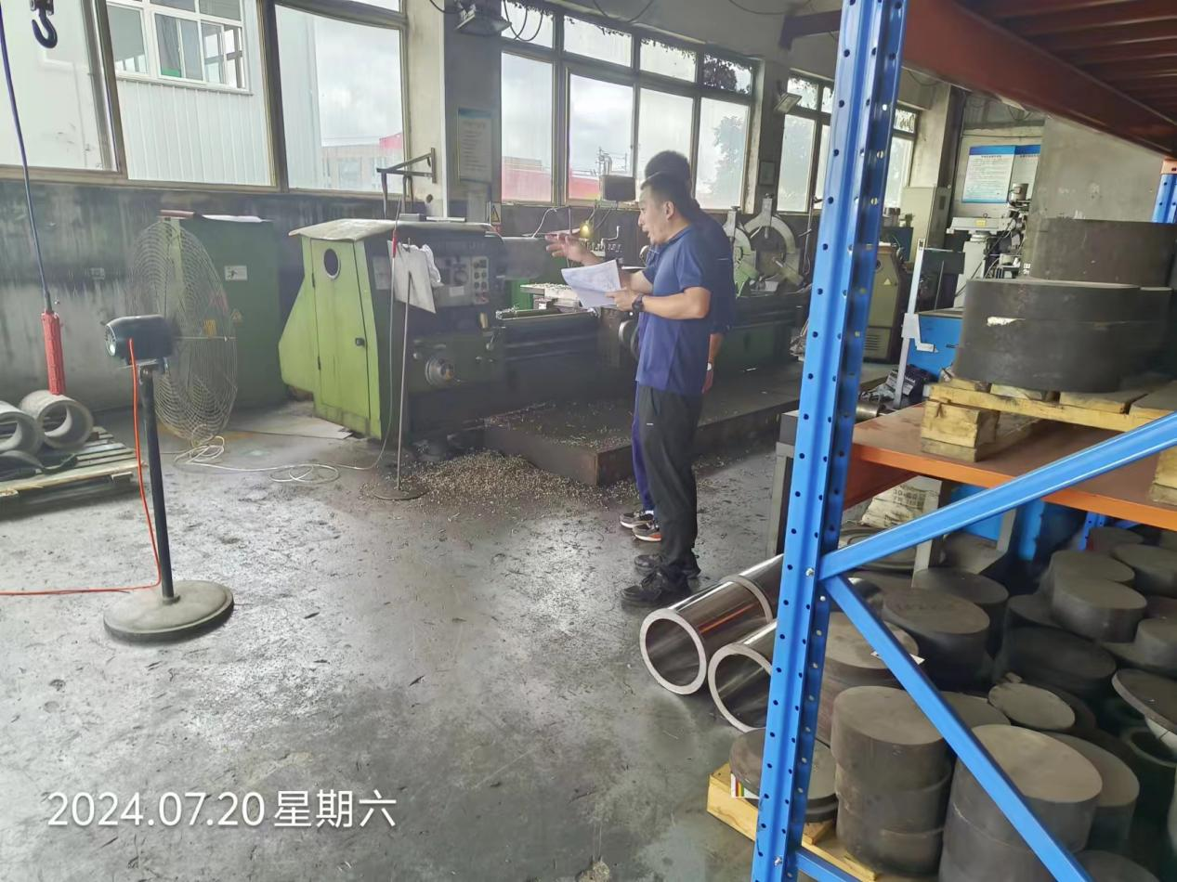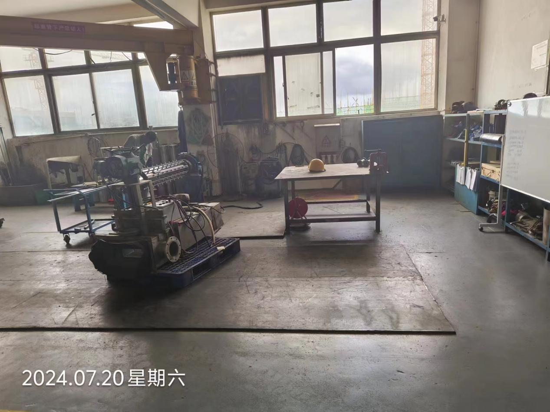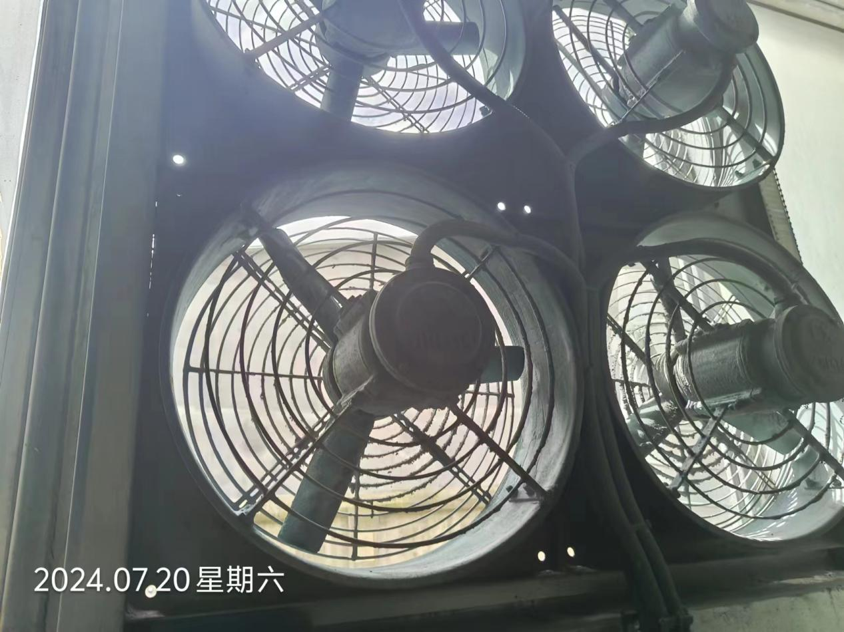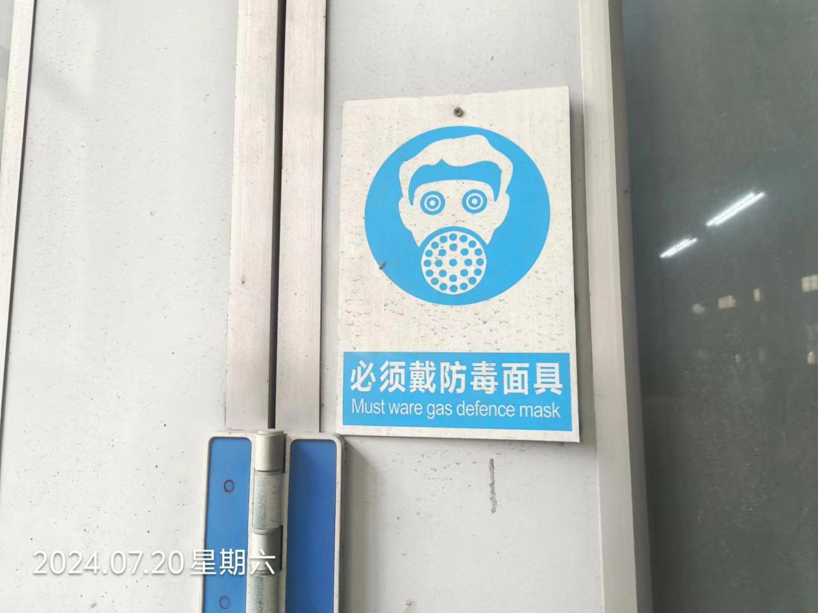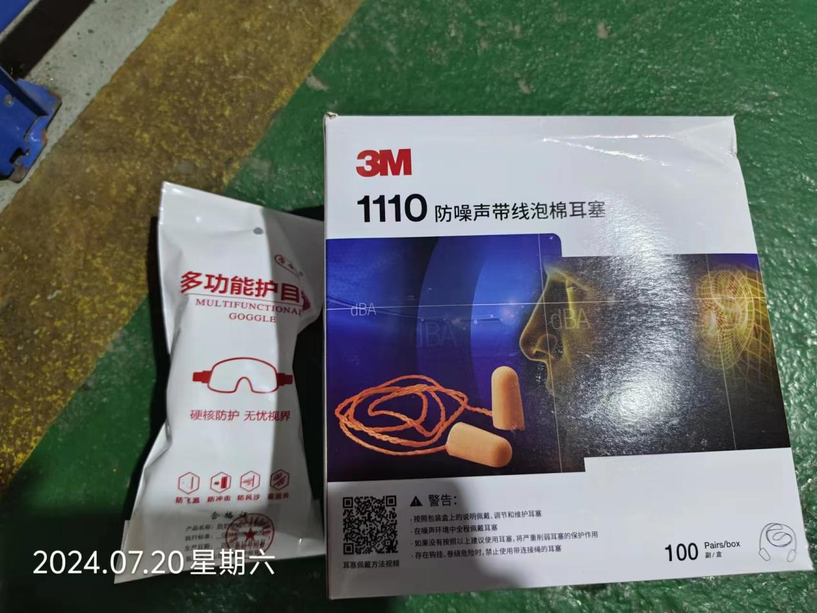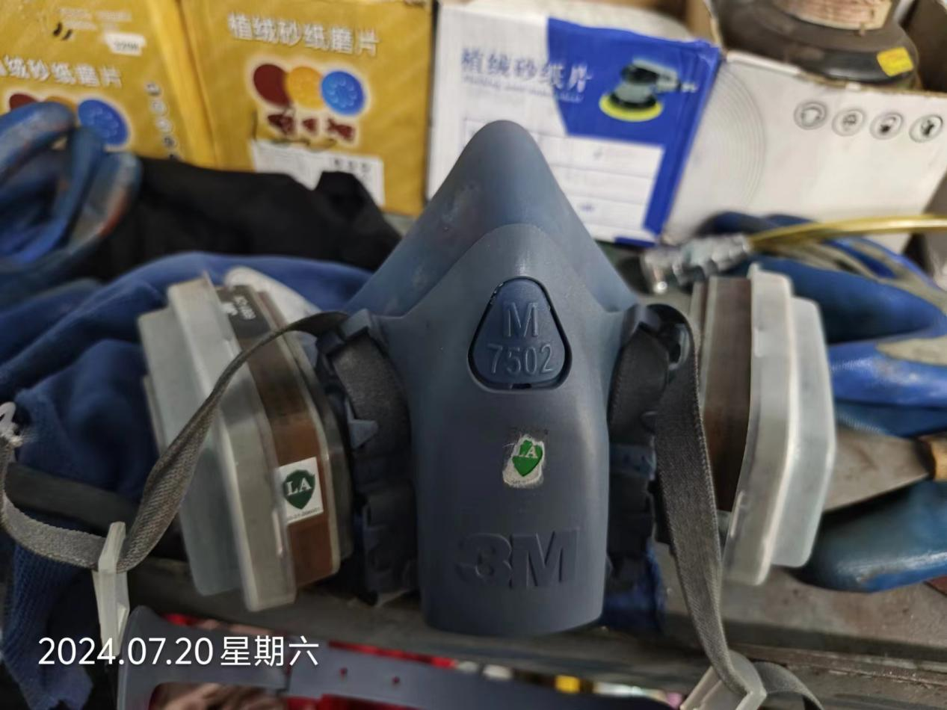
公示日期：2024.08.17

